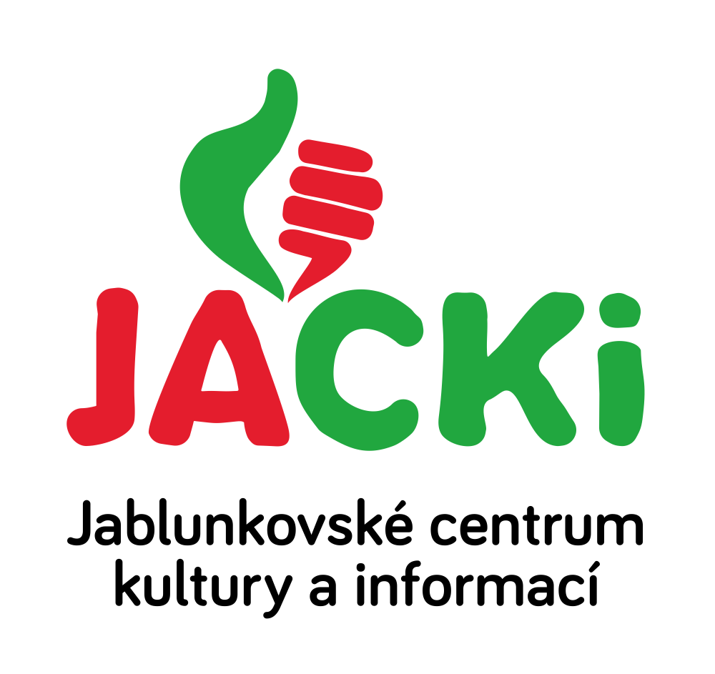
JABLUNKOVSKÉ CENTRUM KULTURY A INFORMACÍ, PŘÍSPĚVKOVÁ ORGANIZACE

tel. 558 358 013, e-mail: akce@jablunkov.cz, info@jablunkov.cz

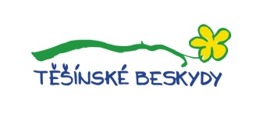
KULTURNÍ A SPORTOVNÍ AKCE NA JABLUNKOVSKU – LISTOPAD 2019
28. 11. 2019  Jablunkov – JACKi, Mariánské nám. 1  Tajuplná Afrika  Cestovatelská přednáška manželů Aleny a Jirky Márových. Začátek v 17 hod.  www.jackijablunkov.cz  28. 11. 2019  Jablunkov – Denní stacionář sv. Josefa  Trénování paměti  Pro klienty denního stacionáře.  www.jackijablunkov.cz  28. 11. 2019  Jablunkov – knihovna  Listování pro děti  Začátek v 8.30 hod.  www.jackijablunkov.cz  29. 11. 2019  Jablunkov – Rockcafé Southock  Bidon – Retro čaje  Začátek ve 20 hod.  www.rokac.cz  29. 11. 2019  Písečná – Výletiště  Tvořivé dílny  www.obecpisecna.cz | 30. 11. 2019  Jablunkov – sál radnice  Celoměstský Mikuláš  www.ddmjablunkov.cz  30. 11. 2019  Jablunkov – Mariánské náměstí  Rozsvícení vánočního stromu  www.jackijablunkov.cz  30. 11. 2019  Mosty u Jablunkova – centrum obce  Mostořská zabijačka a Mikuláš a rozsvícení stromu  Od 13 hodin.  www.gotic.cz
